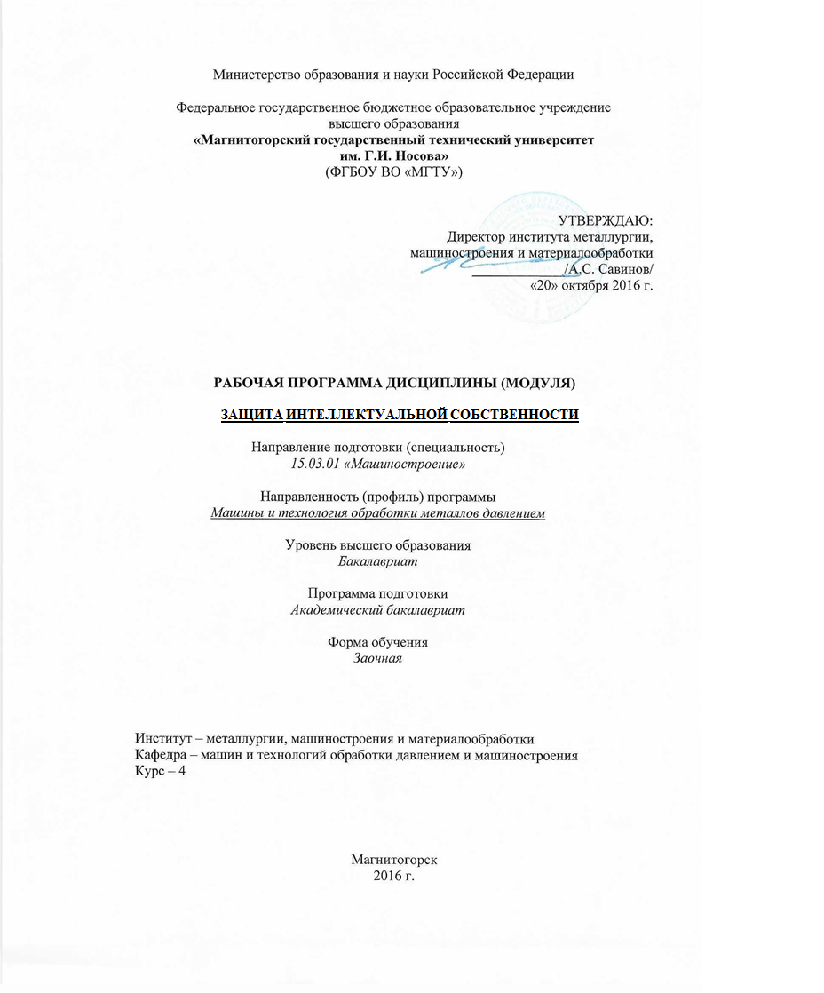

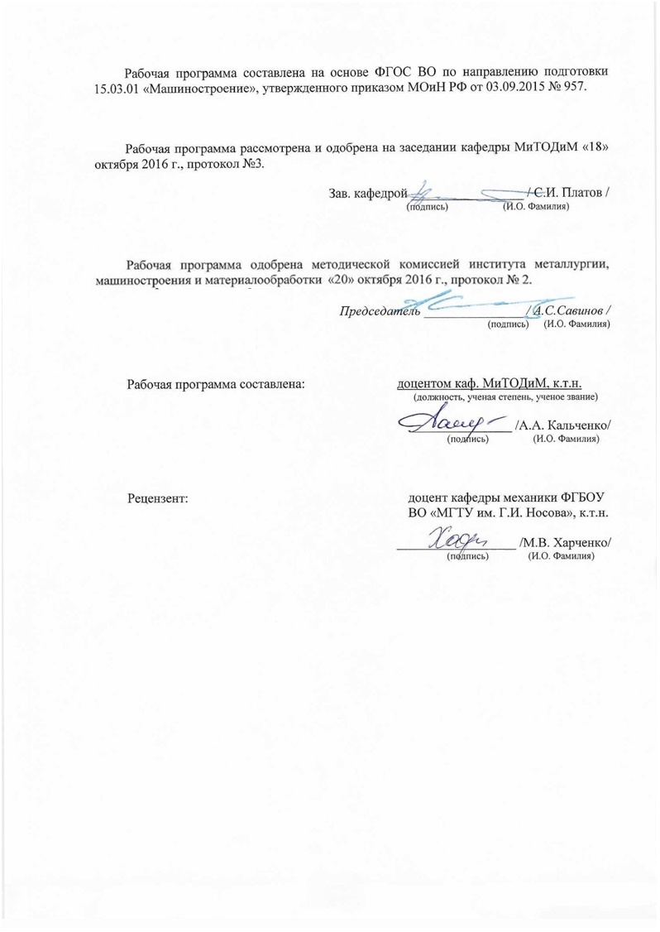



|  |  |
| --- | --- |
| **1** **Цели** **освоения** **дисциплины** **(модуля)** | |
| Цель преподавания дисциплины «Защита интеллектуальной собственности» - дать студентам основные понятия об интеллектуальной собственности, авторском праве, патентной системе и правах изобретателей.  Другой целью преподавания данной дисциплины является подготовка к самостоятельной работе по оформлению заявок на изобретения и патентов и защите своих авторских прав. | |
| **2** **Место** **дисциплины** **(модуля)** **в** **структуре** **образовательной** **программы** | |
| Дисциплина Защита интеллектуальной собственности входит в вариативную часть учебного плана образовательной программы.  Для изучения дисциплины необходимы знания (умения, владения), сформированные в результате изучения дисциплин/ практик: | |
| Информатика | |
| Иностранный язык | |
| Правоведение | |
| Введение в специальность | |
| Введение в направление | |
| Знания (умения, владения), полученные при изучении данной дисциплины будут необходимы для изучения дисциплин/практик: | |
| Продвижение научной продукции | |
| Проектная деятельность | |
| Иностранный язык в профессиональной деятельности | |
|  |  |
| **3** **Компетенции** **обучающегося,** **формируемые** **в** **результате** **освоения** **дисциплины** **(модуля)** **и** **планируемые** **результаты** **обучения** | |
| В результате освоения дисциплины (модуля) «Защита интеллектуальной собственности» обучающийся должен обладать следующими компетенциями: | |
| Структурный  элемент  компетенции | Планируемые результаты обучения |
| **ПК-9 умением проводить патентные исследования с целью обеспечения патентной чистоты новых проектных решений и их патентоспособности с определением показателей технического уровня проектируемых изделий** | |
| Знать | методы проведения патентных исследований с целью обеспечения патентной частоты новых проектных решений и их патентоспособности с определением показателей технического уровня проектируемых изделий |
| Уметь | -оценивать целесообразность оформления заявки на изобретение или патента;  - оформлять заявку на полезную модель и делать ее экспертизу;  - выполнять работы в области научно-технической деятельности |
| Владеть | - навыками работы с патентной литературой;  - навыками работы анализа изобретений и патентов промышленной интеллектуальной собственности;  - навыками анализа изобретений и патентов промышленной интеллектуальной собственности;  - навыками составления описания изобретения и заявки на изобретение. |

|  |  |  |  |  |  |  |  |  |  |
| --- | --- | --- | --- | --- | --- | --- | --- | --- | --- |
|  | **4.** **Структура,** **объём** **и** **содержание** **дисциплины** **(модуля)** | | | | | | | | |
| Общая трудоемкость дисциплины составляет 5 зачетных единиц 180 акад. часов, в том числе:  – контактная работа – 23,1акад. часов:  – аудиторная – 18 акад. часов;  – внеаудиторная – 5.1 акад. часов  – самостоятельная работа – 144,3 акад. часов;  – подготовка к экзамену – 8,7 акад. часа  – подготовка к зачёту – 3,9 акад. часа  Форма аттестации - курсовой проект, зачет, экзамен | | | | | | | | | |
|  |  |  |  |  |  |  |  |  |  |
| Раздел/ тема  дисциплины | | Курс | Аудиторная  контактная работа  (в акад. часах) | | | Самостоятельная работа студента | Вид самостоятельной  работы | Форма текущего контроля успеваемости и  промежуточной аттестации | Код компетенции |
| Лек. | лаб.  зан. | практ. зан. |
| 1 Раздел | | |  | | | | | | |
| 1.1 Введение. Понятие интеллектуальной собственности. Объекты интеллектуальной собственности  1.2. Патентные системы. Различные организации по интеллектуальной собственности: региональные и всемирные  1.3. Полезная модель и ее правовая охрана  1.4. Товарные знаки и их правовая охрана  1.5. Промышленные образцы и их экспертиза. Правовая охрана образцов  1.6. Зарубежное патентование и продажа лицензий на внешнем рынке | | 4 | 4 |  | 5/2И | 44,3 | Изучение литературы, подготовка конспекта, доклада, презентации или реферата, выполнение курсового проекта. Выполнение практической работы. | Устный опрос. Защита практической работы. Курсовой проект. | ПК-9 |
| **Итого по разделу** | | | **4** |  | **5/2И** | **44,3** |  |  |  |
| 2 Раздел | | |  | | | | | | |
| 2.1 Правовая охрана программ для ЭВМ и баз данных  2.2. Недобросовестная конкуренция и защита от нее  2.3. Виды договоров по интеллектуальной деятельности  2.4. Промышленные образцы и их экспертиза. Правовая охрана образцов  2.5. Написание формулы полезной модели. | | 4 | 4 |  | 5/2И | 100 | Изучение литературы, подготовка конспекта, доклада, презентации или реферата, выполнение курсового проекта. Выполнение практическиой работы. | Устный опрос. Защита практической работы. Зачет. Экзамен. Курсовой проект. | ПК-9 |
| **Итого по разделу** | | | **4** |  | **5/2И** | **100** |  |  |  |
| **Итого за курс** | | | **8** |  | **10/4И** | **144,3** |  | **экзамен,зачёт,кп** | **ПК-9** |
| **Итого по дисциплине** | | | **8** |  | **10/4И** | **144,3** |  | **курсовой проект, зачет, экзамен** | **ПК-9** |

|  |
| --- |
| **5** **Образовательные** **технологии** |
| При проведении занятий применяются:  Традиционные образовательные технологии:  Информационная лекция – последовательное изложение материала в дисциплинарной логике, осуществляемое преимущественно вербальными средствами (монолог преподавателя).  Семинар – беседа преподавателя и студентов, обсуждение заранее подготовленных сообщений по каждому вопросу плана занятия с единым для всех перечнем рекомендуемой обязательной и дополнительной литературы.  Практическое занятие, посвященное освоению конкретных умений и навыков по предложенному алгоритму.  Формы учебных занятий с использованием информационно-коммуникационных технологий:  Лекция-визуализация – изложение содержания сопровождается презентацией (демонстрацией учебных материалов, представленных в различных знаковых системах, в т.ч. иллюстративных, графических, аудио- и видеоматериалов).  Практическое занятие в форме презентации – представление результатов проектной или исследовательской деятельности с использованием специализированных программных сред. |
|  |
| **6** **Учебно-методическое** **обеспечение** **самостоятельной** **работы** **обучающихся** |

По дисциплине «Защита интеллектуальной собственности» предусмотрена аудиторная и внеаудиторная самостоятельная работа обучающихся.

Аудиторная самостоятельная работа студентов предполагает работу по предложенным преподавателем вопросам, связанным с курсовым проектированием; анализ первоисточников (чтение и ответы на вопросы по прочитанным текстам), подготовку доклада, презентации или реферата, выполнение курсового проекта, а также подготовку к экзамену.

**Темы для доклада, презентации или реферата (вид практической работы по согласованию с преподавателем). Обязательно наличие не менее 3-х схем, показывающих структуру, последовательность действий и классификацию.**

1. Объекты интеллектуальной собственности
2. Патентные системы. Различные организации по интеллектуальной собственности: региональные и всемирные
3. Полезная модель и ее правовая охрана
4. Товарные знаки и их правовая охрана
5. Промышленные образцы и их экспертиза. Правовая охрана образцов
6. Зарубежное патентование и продажа лицензий на внешнем рынке
7. Правовая охрана программ для ЭВМ и баз данных
8. Недобросовестная конкуренция и защита от нее
9. Виды договоров по интеллектуальной деятельности
10. Промышленные образцы и их экспертиза. Правовая охрана образцов
11. Написание формулы полезной модели.

**Контрольные вопросы к экзамену:**

1. Какие существуют объекты интеллектуальной собственности?
2. Назовите основные признаки, присущие объектам интеллектуальной собственности?
3. В чем заключается сущность процесса создания наукоемких технологий?
4. Что такое рынок интеллектуальной собственности?
5. Назовите особенности рынка интеллектуальной собственности?
6. В чем заключается сущность разработки концепции патентования?
7. Что означает обеспечение патентной чистоты?
8. Какова сумма вознаграждения, выплачиваемого за содействие созданию и использованию изобретения?
9. Что относится к объектами авторского права?
10. Какие предъявляются требования к объектам авторского права?
11. Какие условия патентоспособности изобретения?
12. Чем отличается полезная модель от изобретения?
13. Что такое уровень техники?
14. Какие сроки действия патента на полезную модель, изобретение и промышленный образец?
15. Что подразумевает досрочное прекращение действия патента?
16. В чем заключается процедура патентования?
17. Опишите состав заявки на изобретение?
18. В чем заключается особенность охраны и защиты прав на объекты интеллектуальной собственности за рубежом?
19. Признаются ли средства индивидуализации, результатами интеллектуальной деятельности?
20. Какие основные функции товарных знаков?
21. Какие существуют требования к охраноспособности обозначения, заявляемого в качестве товарного знака?
22. В чем заключается коммерческая тайна?
23. Как охраняется «ноу-хау»?
24. Стоит ли учитывать, что при передаче прав на использование готовой разработки последует дальнейшее ее совершенствование и развитие?
25. В чем выражается реализация исключительных прав?
26. Что вызывает наибольший коммерческий интерес от использования патента?
27. В чем заключается основная проблема у правообладателя разработки?
28. В чем преимущество патентования перед засекречиванием?
29. Назовите основные направления и этапы коммерциализации интеллектуальной собственности.
30. Какие объекты инвентаризации интеллектуальной собственности существуют?
31. В чем заключается инвентаризации результатов научно-технической деятельности и объектов интеллектуальной собственности?
32. В чем заключается анализ и экспертиза результатов интеллектуальной деятельности?
33. Какие существуют методы правовой охраны результатов интеллектуальной деятельности?
34. Дайте определение понятию паушальный платеж?
35. Дайте определение понятию роялти?
36. Какие существуют виды лицензионных договоров?
37. Расскажите о структура и содержании лицензионных договоров?
38. Регистрируются ли в патентном ведомстве лицензионные договоры?
39. Какие действия относятся к недобросовестной конкуренции, связанные с объектами интеллектуальной собственности?
40. Где производится рассмотрение исков о нарушении прав, вытекающих из охранных документов?
41. Что могут требовать обладатели авторских и смежных имущественных и неимущественных прав от нарушителя?
42. В каких случаях возникает уголовная ответственность от незаконного использования интеллектуальной собственности?

Оценочные средства для текущего контроля успеваемости, промежуточной аттестации по итогам освоения дисциплины.

Аудиторная самостоятельная работа студентов на практических занятиях осуществляется под контролем преподавателя в виде решения задач и выполнения упражнений, которые определяет преподаватель для студента.

Внеаудиторная самостоятельная работа студентов осуществляется в виде чтения с проработкой материала и выполнения домашних заданий с консультациями преподавателя.

**Примерные темы практических работ**

**Практическая работа №1** **«Патентный поиск для проектно-исследовательской работы»**

**Цель работы:** Определение достигнутого технического уровня в РФ и ведущих зарубежных странах. Выявление охранных документов, препятствующих производству и реализации объекта разработки в РФ и за рубежом. Формирование групп патентов-аналогов для дальнейшей оценки перспективности защиты результатов научных исследований.

**Задание:** «Патентный поиск» выполняется по индивидуальному заданию. Патентные исследования являются самостоятельной научно-исследовательской работой.

**По результатам поиска подготовить отчет:**

Начало поиска: _________________

Окончание поиска: ___________

Обоснование регламента поиска: в соответствии с требованиями технического задания. Поиск проводился по патентной литературе в объеме патентных фондов развитых стран, по ведущим базам данных патентной информации, а также в научно-технической литературе, включая отечественные и зарубежные научные журналы, обзоры и монографии. Ретроспектива поиска – 10 лет. Глубина поиска в 10 лет определена годом принятия стандарта IEEE802.11

ОТЧЕТ О ПОИСКЕ

|  |  |  |  |  |
| --- | --- | --- | --- | --- |
| Предмет поиска (объект исследования, его составные части) | Страна выдачи. Вид и номер охранного документа. Классификацио нный индекс | Заявитель (патентообладатель), страна. Номер заявки, дата приоритета, конвенционный приоритет. Дата публикации | Название изобретения (полезной модели, промышленного образца) | Сведения о действии охранного документа или причина его аннулирования (только для анализа патентной чистоты) |

Анализ существующих устройств __________________ на рынке _________________ и поиск по фирмам, выпускающих аналогичные устройства, охраноспособность которых уже защищена патентами, позволяет выбрать варианты наиболее близких аналогов к разрабатываемому средству и выделить ряд его отличительных особенностей, что в свою очередь составляет предмет изобретения.

Разрабатываемая система ________________ на базе ______________________ технологии имеет в своем составе: - ____________________________________________________________________________________.

Разработка указанной системы ________________________ обеспечивает ______________________________ при одновременном снижении затрат на эксплуатацию, а также повышение ___________________________.

Разработка такой системы _____________________________ предположительно является предметом предполагаемого изобретения. В результате патентных исследований на 2-ом этапе НИР выявлены следующие ближайшие к устройству аналоги, а именно: а) патент США - "__________

Заключение: Проведенные патентные исследования подтверждают научную значимость и прикладную перспективность проведенных теоретических исследований.

**Курсовой проект.**

Цель работы: получить практические навыки при составлении практического задания и технического предложения на проектирование.

Курсовой проект в законченном виде должен состоять из текстового документа (расчетно-пояснительной записки) объемом 25…30 страниц без графической части. Все необходимые рисунки должны располагаться по ходу изложения записки в соответствии с текстом. Курсовой проект должен быть оформлен в соответствии с требованиями стандартов по ГОСТ 2.105 – 79 и стандартом МГТУ (организации) «Курсовой проект (работа): структура, содержание, общие правила выполнения и оформления. СМК-О-СМГТУ-42-09». Графическая часть выполняется на двух листах формата А1, на которых должны быть изображены общий вид разрабатываемой машины ОМД (линии), кинематические схемы главной привода машины ОМД и компоновочный чертеж.

**Расчетно-пояснительная записка должна включать следующие разделы:**

1. Титульный лист.

2. Реферат.

3. Содержание.

4. Анализ существующих принципов (методов) конструирования.

5. Описание машины ОМД, агрегата, линии.

6. Расчетную часть.

7. Техническое задание на проектировании.

8. Список использованных источников (библиографический список).

|  |
| --- |
|  |

|  |
| --- |
| **7** **Оценочные** **средства** **для** **проведения** **промежуточной** **аттестации** |

**а) Планируемые результаты обучения и оценочные средства для проведения промежуточной аттестации:**

| Структурный элемент  компетенции | Планируемые результаты обучения | Оценочные средства |
| --- | --- | --- |
| **ПК-9: умением проводить патентные исследования с целью обеспечения патентной чистоты новых проектных решений и их патентоспособности с определением показателей технического уровня проектируемых изделий** | | |
| Знать | методы проведения патентных исследований с целью обеспечения патентной частоты новых проектных решений и их патентоспособности с определением показателей технического уровня проектируемых изделий | **Контрольные вопросы к экзамену:**   1. Какие существуют объекты интеллектуальной собственности? 2. Назовите основные признаки, присущие объектам интеллектуальной собственности? 3. В чем заключается сущность процесса создания наукоемких технологий? 4. Что такое рынок интеллектуальной собственности? 5. Назовите особенности рынка интеллектуальной собственности? 6. В чем заключается сущность разработки концепции патентования? 7. Что означает обеспечение патентной чистоты? 8. Какова сумма вознаграждения, выплачиваемого за содействие созданию и использованию изобретения? 9. Что относится к объектами авторского права? 10. Какие предъявляются требования к объектам авторского права? 11. Какие условия патентоспособности изобретения? 12. Чем отличается полезная модель от изобретения? 13. Что такое уровень техники? 14. Какие сроки действия патента на полезную модель, изобретение и промышленный образец? 15. Что подразумевает досрочное прекращение действия патента? 16. В чем заключается процедура патентования? 17. Опишите состав заявки на изобретение? 18. В чем заключается особенность охраны и защиты прав на объекты интеллектуальной собственности за рубежом? 19. Признаются ли средства индивидуализации, результатами интеллектуальной деятельности? 20. Какие основные функции товарных знаков? 21. Какие существуют требования к охраноспособности обозначения, заявляемого в качестве товарного знака? 22. В чем заключается коммерческая тайна? 23. Как охраняется «ноу-хау»? 24. Стоит ли учитывать, что при передаче прав на использование готовой разработки последует дальнейшее ее совершенствование и развитие? 25. В чем выражается реализация исключительных прав? 26. Что вызывает наибольший коммерческий интерес от использования патента? 27. В чем заключается основная проблема у правообладателя разработки? 28. В чем преимущество патентования перед засекречиванием? 29. Назовите основные направления и этапы коммерциализации интеллектуальной собственности. 30. Какие объекты инвентаризации интеллектуальной собственности существуют? 31. В чем заключается инвентаризации результатов научно-технической деятельности и объектов интеллектуальной собственности? 32. В чем заключается анализ и экспертиза результатов интеллектуальной деятельности? 33. Какие существуют методы правовой охраны результатов интеллектуальной деятельности? 34. Дайте определение понятию паушальный платеж? 35. Дайте определение понятию роялти? 36. Какие существуют виды лицензионных договоров? 37. Расскажите о структура и содержании лицензионных договоров? 38. Регистрируются ли в патентном ведомстве лицензионные договоры? 39. Какие действия относятся к недобросовестной конкуренции, связанные с объектами интеллектуальной собственности? 40. Где производится рассмотрение исков о нарушении прав, вытекающих из охранных документов? 41. Что могут требовать обладатели авторских и смежных имущественных и неимущественных прав от нарушителя? 42. В каких случаях возникает уголовная ответственность от незаконного использования интеллектуальной собственности?   Оценочные средства для текущего контроля успеваемости, промежуточной аттестации по итогам освоения дисциплины.  Аудиторная самостоятельная работа студентов на практических занятиях осуществляется под контролем преподавателя в виде решения задач и выполнения упражнений, которые определяет преподаватель для студента.  Внеаудиторная самостоятельная работа студентов осуществляется в виде чтения с проработкой материала и выполнения домашних заданий с консультациями преподавателя.  **Темы для доклада, презентации или реферата (вид практической работы по согласованию с преподавателем). Обязательно наличие не менее 3-х схем, показывающих структуру, последовательность действий и классификацию.**   1. Объекты интеллектуальной собственности 2. Патентные системы. Различные организации по интеллектуальной собственности: региональные и всемирные 3. Полезная модель и ее правовая охрана 4. Товарные знаки и их правовая охрана 5. Промышленные образцы и их экспертиза. Правовая охрана образцов 6. Зарубежное патентование и продажа лицензий на внешнем рынке 7. Правовая охрана программ для ЭВМ и баз данных 8. Недобросовестная конкуренция и защита от нее 9. Виды договоров по интеллектуальной деятельности 10. Промышленные образцы и их экспертиза. Правовая охрана образцов 11. Написание формулы полезной модели. |
| Уметь | оценивать целесообразность оформления заявки на изобретение или патента; оформлять заявку на полезную модель и делать ее экспертизу; выполнять работы в области научно-технической деятельности | **Практическая работа №1** **«Патентный поиск для проектно-исследовательской работы»**  **Цель работы:** Определение достигнутого технического уровня в РФ и ведущих зарубежных странах. Выявление охранных документов, препятствующих производству и реализации объекта разработки в РФ и за рубежом. Формирование групп патентов-аналогов для дальнейшей оценки перспективности защиты результатов научных исследований.  **Задание:** «Патентный поиск» выполняется по индивидуальному заданию. Патентные исследования являются самостоятельной научно-исследовательской работой.  **По результатам поиска подготовить отчет:**  Начало поиска: _________________  Окончание поиска: ___________  Обоснование регламента поиска: в соответствии с требованиями технического задания. Поиск проводился по патентной литературе в объеме патентных фондов развитых стран, по ведущим базам данных патентной информации, а также в научно-технической литературе, включая отечественные и зарубежные научные журналы, обзоры и монографии. Ретроспектива поиска – 10 лет. Глубина поиска в 10 лет определена годом принятия стандарта IEEE802.11  ОТЧЕТ О ПОИСКЕ   |  |  |  |  |  | | --- | --- | --- | --- | --- | | Предмет поиска (объект исследования, его составные части) | Страна выдачи. Вид и номер охранного документа. Классификацио нный индекс | Заявитель (патентообладатель), страна. Номер заявки, дата приоритета, конвенционный приоритет. Дата публикации | Название изобретения (полезной модели, промышленного образца) | Сведения о действии охранного документа или причина его аннулирования (только для анализа патентной чистоты) |   Анализ существующих устройств __________________ на рынке _________________ и поиск по фирмам, выпускающих аналогичные устройства, охраноспособность которых уже защищена патентами, позволяет выбрать варианты наиболее близких аналогов к разрабатываемому средству и выделить ряд его отличительных особенностей, что в свою очередь составляет предмет изобретения.  Разрабатываемая система ________________ на базе ______________________ технологии имеет в своем составе: - ____________________________________________________________________________________.  Разработка указанной системы ________________________ обеспечивает ______________________________ при одновременном снижении затрат на эксплуатацию, а также повышение ___________________________.  Разработка такой системы _____________________________ предположительно является предметом предполагаемого изобретения. В результате патентных исследований на 2-ом этапе НИР выявлены следующие ближайшие к устройству аналоги, а именно: а) патент США - "__________  Заключение: Проведенные патентные исследования подтверждают научную значимость и прикладную перспективность проведенных теоретических исследований. |
| Владеть | навыками работы с патентной литературой; навыками работы анализа изобретений и патентов промышленной интеллектуальной собственности; навыками анализа изобретений и патентов промышленной интеллектуальной собственности; навыками составления описания изобретения и заявки на изобретение. | ***Курсовой проект.***  Цель работы: получить практические навыки при составлении практического задания и технического предложения на проектирование.  Курсовой проект в законченном виде должен состоять из текстового документа (расчетно-пояснительной записки) объемом 25…30 страниц без графической части. Все необходимые рисунки должны располагаться по ходу изложения записки в соответствии с текстом. Курсовой проект должен быть оформлен в соответствии с требованиями стандартов по ГОСТ 2.105 – 79 и стандартом МГТУ (организации) «Курсовой проект (работа): структура, содержание, общие правила выполнения и оформления. СМК-О-СМГТУ-42-09». Графическая часть выполняется на двух листах формата А1, на которых должны быть изображены общий вид разрабатываемой машины ОМД (линии), кинематические схемы главной привода машины ОМД и компоновочный чертеж.  **Расчетно-пояснительная записка должна включать следующие разделы:**  1. Титульный лист.  2. Реферат.  3. Содержание.  4. Анализ существующих принципов (методов) конструирования.  5. Описание машины ОМД, агрегата, линии.  6. Расчетную часть.  7. Техническое задание на проектировании.  8. Список использованных источников (библиографический список). |

**б) Порядок проведения промежуточной аттестации, показатели и критерии оценивания:**

Промежуточная аттестация по дисциплине «Защита интеллектуальной собственности» включает теоретические вопросы, позволяющие оценить уровень усвоения обучающимися знаний, и практические задания, выявляющие степень сформированности умений и владений, проводится в форме экзамена, зачета и в форме выполнения и защиты курсовой работы.

Экзамен по данной дисциплине проводится в устной форме по экзаменационным билетам, каждый из которых включает 2 теоретических вопроса и одно практическое задание.

**Показатели и критерии оценивания экзамена:**

– на оценку **«отлично»** (5 баллов) – обучающийся демонстрирует высокий уровень сформированности компетенций, всестороннее, систематическое и глубокое знание учебного материала, свободно выполняет практические задания, свободно оперирует знаниями, умениями, применяет их в ситуациях повышенной сложности.

– на оценку **«хорошо»** (4 балла) – обучающийся демонстрирует средний уровень сформированности компетенций: основные знания, умения освоены, но допускаются незначительные ошибки, неточности, затруднения при аналитических операциях, переносе знаний и умений на новые, нестандартные ситуации.

– на оценку **«удовлетворительно»** (3 балла) – обучающийся демонстрирует пороговый уровень сформированности компетенций: в ходе контрольных мероприятий допускаются ошибки, проявляется отсутствие отдельных знаний, умений, навыков, обучающийся испытывает значительные затруднения при оперировании знаниями и умениями при их переносе на новые ситуации.

– на оценку **«неудовлетворительно»** (2 балла) – обучающийся демонстрирует знания не более 20% теоретического материала, допускает существенные ошибки, не может показать интеллектуальные навыки решения простых задач.

– на оценку **«неудовлетворительно»** (1 балл) – обучающийся не может показать знания на уровне воспроизведения и объяснения информации, не может показать интеллектуальные навыки решения простых задач.

**Показатели и критерии оценивания зачета:**

– на оценку **«зачтено»** – обучающийся демонстрирует высокий уровень сформированности компетенций, всестороннее, систематическое и глубокое знание учебного материала, свободно отвечает по теме реферата.

– на оценку **«не зачтено»** – обучающийся не может показать знания на уровне воспроизведения и объяснения информации, не может показать знание учебного материала и отвечать по теме реферата.

Курсовая работа выполняется под руководством преподавателя, в процессе ее написания обучающийся развивает навыки к научной работе, закрепляя и одновременно расширяя знания, полученные при изучении курса «Математическая логика и теория алгоритмов». При выполнении курсовой работы обучающийся должен показать свое умение работать с нормативным материалом и другими литературными источниками, а также возможность систематизировать и анализировать фактический материал и самостоятельно творчески его осмысливать.

В процессе написания курсовой работы обучающийся должен разобраться в теоретических вопросах избранной темы, самостоятельно проанализировать практический материал, разобрать и обосновать практические предложения.

**Показатели и критерии оценивания курсового проекта:**

– на оценку **«отлично»** (5 баллов) – работа выполнена в соответствии с заданием, обучающийся показывает высокий уровень знаний не только на уровне воспроизведения и объяснения информации, но и интеллектуальные навыки решения проблем и задач, нахождения уникальных ответов к проблемам, оценки и вынесения критических суждений;

– на оценку **«хорошо»** (4 балла) – работа выполнена в соответствии с заданием, обучающийся показывает знания не только на уровне воспроизведения и объяснения информации, но и интеллектуальные навыки решения проблем и задач, нахождения уникальных ответов к проблемам;

– на оценку **«удовлетворительно»** (3 балла) – работа выполнена в соответствии с заданием, обучающийся показывает знания на уровне воспроизведения и объяснения информации, интеллектуальные навыки решения простых задач;

– на оценку **«неудовлетворительно»** (2 балла) – задание преподавателя выполнено частично, в процессе защиты работы обучающийся допускает существенные ошибки, не может показать интеллектуальные навыки решения поставленной задачи.

– на оценку **«неудовлетворительно»** (1 балл) – задание преподавателя выполнено частично, обучающийся не может воспроизвести и объяснить содержание, не может показать интеллектуальные навыки решения поставленной задачи.

**8 Учебно-методическое и информационное обеспечение дисциплины (модуля)**

**а) Основная литература:**

1. Защита интеллектуальной собственности : учебник для бакалавров / под ред. проф. И. К. Ларионова, доц. М. А. Гуреевой, проф. В. В. Овчинникова. — 2-е изд., стер. — Москва : Издательско-торговая корпорация «Дашков и К°», 2020. — 256 с. - ISBN 978-5-394-03576-0. - Текст : электронный. - URL: <https://znanium.com/catalog/product/1091498> (дата обращения: 25.09.2020). – Режим доступа: по подписке.

2. Интеллектуальная собственность: проблемы судебной защиты : научно-практическое пособие / М. М. Карелина, Е. А. Моргунова, Н. В. Бузова, Л. М. Чернова. - Москва : РГУП, 2019. - 296 с. - ISBN 978-5-93916-789-5. - Текст : электронный. - URL: <https://znanium.com/catalog/product/1191408> (дата обращения: 25.09.2020). – Режим доступа: по подписке.

3. Защита интеллектуальной собственности. Патентоспособность и технический уровень инновационных разработок : учебное пособие / С. И. Платов, Н. Н. Огарков, Р. Р. Дема, А. В. Ярославцев ; МГТУ. - Магнитогорск : МГТУ, 2018. - 1 электрон. опт. диск (CD-ROM). - URL: <https://magtu.informsystema.ru/uploader/fileUpload?name=3528.pdf&show=dcatalogues/1/1515142/3528.pdf&view=true> (дата обращения: 04.10.2019). - Макрообъект. - Текст : электронный. - ISBN 978-59967-1158-1.

**б) Дополнительная литература:**

1. Защита интеллектуальной собственности. Патентоспособность и технический уровень инновационных разработок : учебное пособие / С. И. Платов, Н. Н. Огарков, Р. Р. Дема, А. В. Ярославцев ; МГТУ. - Магнитогорск : МГТУ, 2018. - 1 электрон. опт. диск (CD-ROM). - URL: <https://magtu.informsystema.ru/uploader/fileUpload?name=3528.pdf&show=dcatalogues/1/1515142/3528.pdf&view=true> (дата обращения: 04.10.2019). - Макрообъект. - Текст : электронный. - ISBN 978-59967-1158-1.

2. Алексеев, Г.В. Основы защиты интеллектуальной собственности. Создание, коммерциализация, защита / Г.В. Алексеев, А.Г. Леу. — Санкт-Петербург: Лань, 2018. — 388 с. — ISBN 978-5-8114-2745-1. — Текст: электронный // Электронно-библиотечная система «Лань»: [сайт]. — URL: <https://e.lanbook.com/book/102582>. — Режим доступа: для авториз. пользователей.

**в) Методические указания:**

1 Кобельков, Г. В. Оценка и защита интеллектуальной собственности : учебно-методическое пособие / Г. В. Кобельков, М. М. Суровцов ; МГТУ. - Магнитогорск : МГТУ, 2016. - 1 электрон. опт. диск (CD-ROM). - URL: <https://magtu.informsystema.ru/uploader/fileUpload?name=3063.pdf&show=dcatalogues/1/1135059/3063.pdf&view=true> (дата обращения: 04.10.2019). - Макрообъект. - Текст : электронный.

|  |  |  |  |  |
| --- | --- | --- | --- | --- |
| **г)** **Программное** **обеспечение** **и** **Интернет-ресурсы:** | | | | |
|  | | | | |
| **Программное** **обеспечение** | | | | |
|  | Наименование ПО | № договора | Срок действия лицензии |  |
|  | MS Office 2007 Professional | № 135 от 17.09.2007 | бессрочно |  |
|  | 7Zip | свободно распространяемое ПО | бессрочно |  |
|  | MS Windows 7 Professional(для классов) | Д-1227-18 от 08.10.2018 | 11.10.2021 |  |
|  | FAR Manager | свободно распространяемое ПО | бессрочно |  |
|  |  |  |  |  |
| **Профессиональные** **базы** **данных** **и** **информационные** **справочные** **системы** | | | | |
|  | Название курса | | Ссылка |  |
|  | Национальная информационно-аналитическая система – Российский индекс научного цитирования (РИНЦ) | | URL: https://elibrary.ru/project_risc.asp |  |
|  |  |
|  | Поисковая система Академия Google (Google Scholar) | | URL: https://scholar.google.ru/ |  |
|  | Федеральное государственное бюджетное учреждение «Федеральный институт промышленной собственности» | | URL: http://www1.fips.ru/ |  |
|  | Международная реферативная и полнотекстовая справочная база данных научных изданий «Scopus» | | http://scopus.com |  |
|  | Международная наукометрическая реферативная и полнотекстовая база данных научных изданий «Web of science» | | http://webofscience.com |  |
|  | Электронные ресурсы библиотеки МГТУ им. Г.И. Носова | | http://magtu.ru:8085/marcweb2/Default.asp |  |
|  | | | | |
|  |  |  |  |  |
| **9** **Материально-техническое** **обеспечение** **дисциплины** **(модуля)**  Материально-техническое обеспечение дисциплины включает: | | | | |
| Мультимедийные средства хранения, передачи и представления информации.  Комплекс тестовых заданий для проведения промежуточных и рубежных контролей.  Персональные компьютеры с пакетом MS Office, выходом в Интернет и с доступом в электронную информационно-образовательную среду университета  Шкафы для хранения учебно-методической документации, учебного оборудования и учебно-наглядных пособий. | | | | |
|